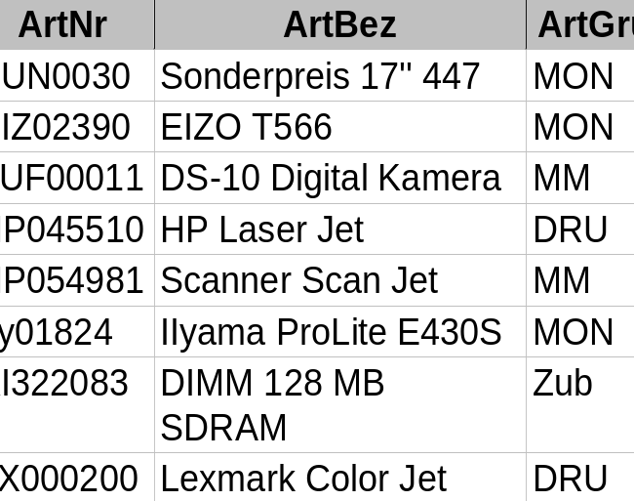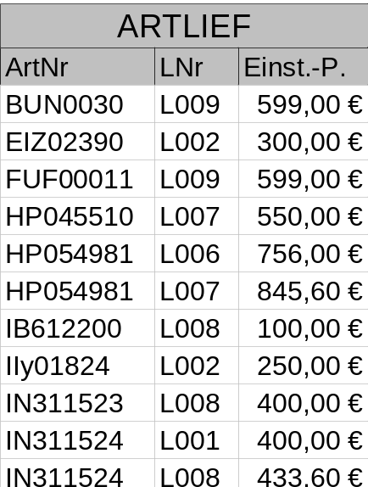
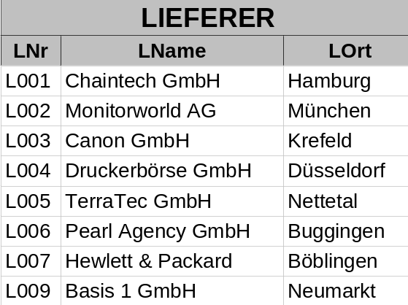

Ausschnitt des Abfrageergebnis A1: Ausschnitt des Abfrageergebnis A2:
LNR | LName | ArtNr | ArtBez (gekürzt) |  | LName | ArtBez | ArtGru | Einstandspreis

